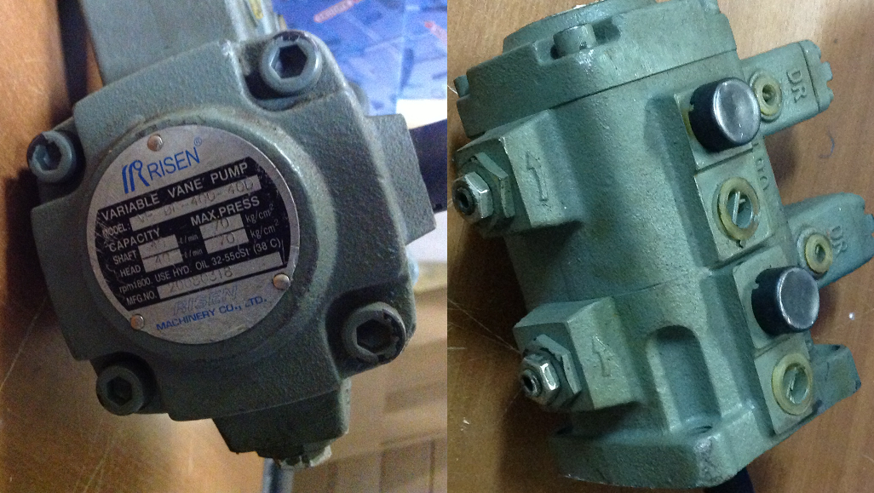

Код из 1С | Артикул | Наименование/ Бренд/  Поставщик | Технические характеристики | Габариты  Д*Ш*В,  мм | Масса,  гр | Материал | Место установки/Назначение
F0004527 |  | Спаренный насос VP40/40-A4-F |  |  |  |  | Гидравлическая веерная вайма MH 1930
 |  | Risen
 |  | Weili

